Исмаилов Магомед Нариманович
ЖИЗНЕННЫЙ ПУТЬ
Отец родился 29 мая 1959 года в селении Танты Акушинского района Дагестанской АССР.
В 1977 году окончил среднюю школу.
В 1982 году окончил Львовское высшее военно-политическое училище с отличием.
С1982 по 1984 года служил в Ашхабаде (Туркмения).
С 1984 по 1986 года участвовал в боевых действиях в Афганистане.

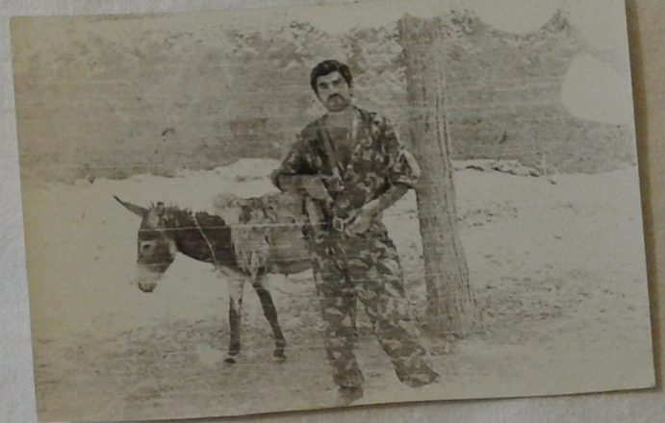

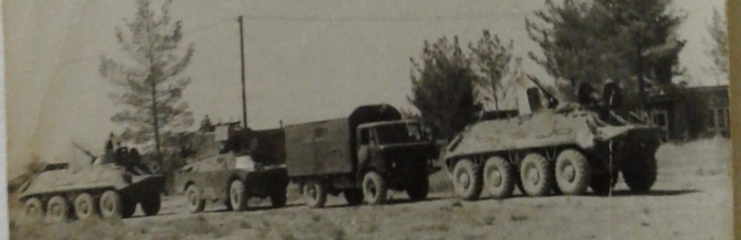
За мужество и героизм, проявленные при выполнении интернационального долга в Афганистане, был награжден орденом «Красная Звезда» и многими медалями.
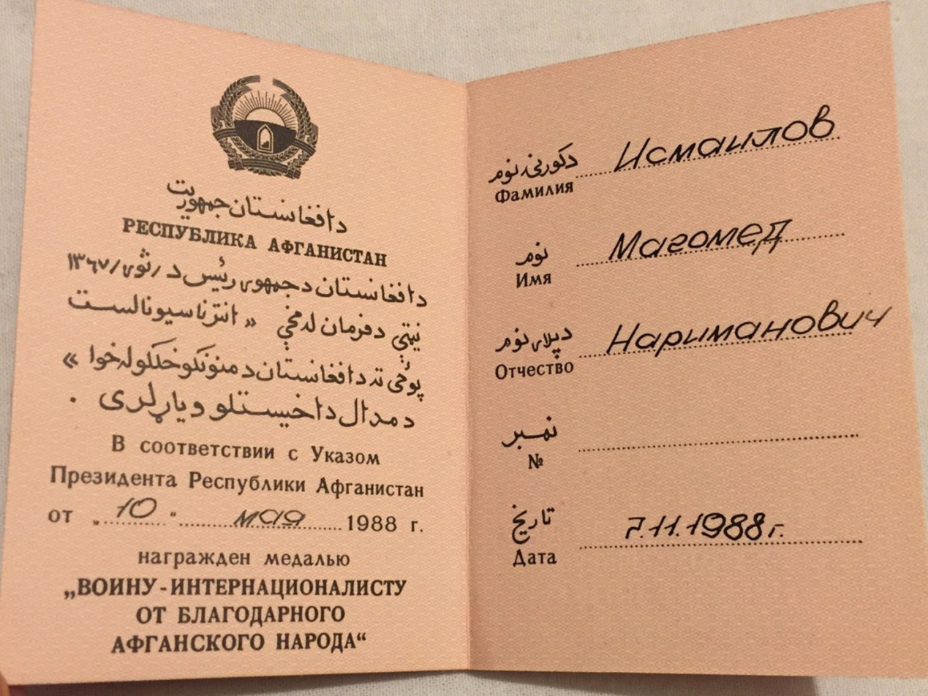
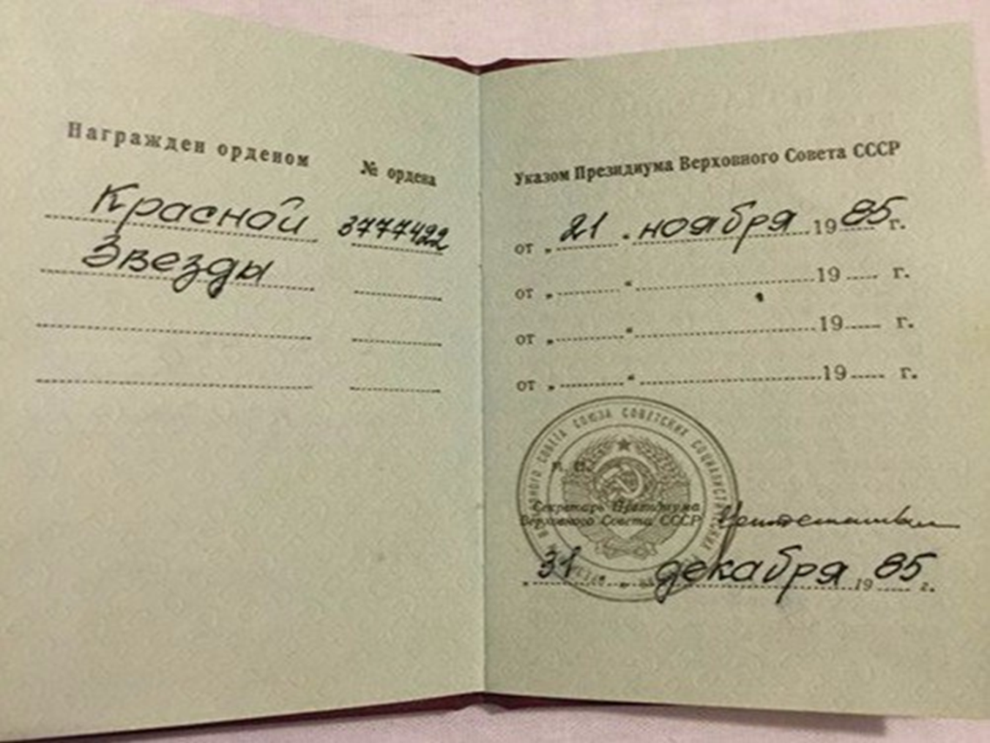
Афганистан
Это лишь малая часть из тех рассказов, которыми поделился мой отец, вспоминая минуты, часы и годы, проведенные в Афганистане:
«1984 год, город Кандагар, 70-ая бригада, командир отряда пропаганды и агитации. Город находится на юге Афганистана, в пустыне, климат жаркий, средняя температура выше +50 градусов. Основными задачами были: работа с бандформированиями (душманами). Разъясняли им политику нашего государства и афганского правительства, проводили переговоры, разъяснительные беседы с местным населением, помогали материально: раздавали продукты питания, одежду, школьные принадлежности, показывали кинофильмы, мультфильмы для детей, переведенные на афганский язык.
В отряде была медицинская группа, которая оказывала медицинскую помощь местному населению, тяжелобольных направляли в наши военные госпитали. Местное население по-разному встречало нас: некоторые с хлебом и солью, как дорогих гостей. Черный баран или козел считался самым изысканным блюдом, предназначенным только для дорогих гостей. Но не всегда встречали с хлебом и солью…
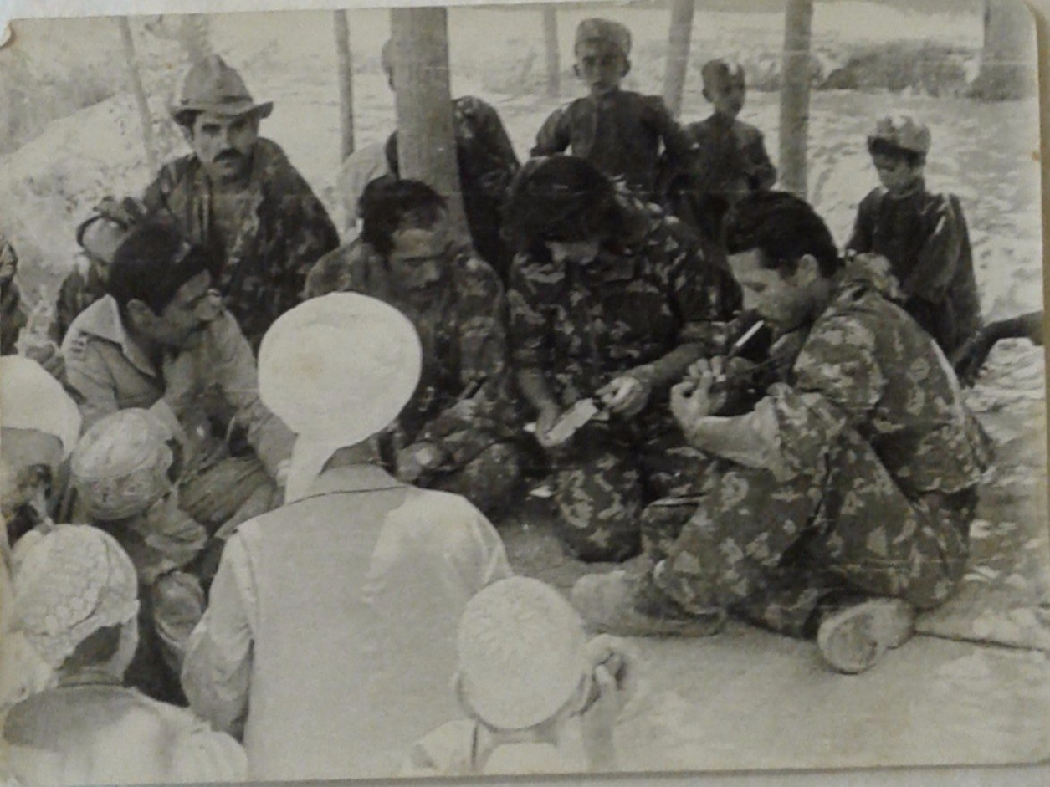
В левом верхнем углу в шляпе мой отец со своим отрядом.
Душманам не нравилось, как нас встречали местные жители в кишлаках. Часто минировали дороги, через которые мы проходили, проезжали, обстреливали наши колонны.
В отряде были звуковещательные станции (ЗС-82), которые были слышны в радиусе 6 километров (местные жители называли их «Алла Пугачева»). Душманы охотились за такими агитационными машинами. Ликвидация этой техники стоила больших денег, которые не могли сравниваться с уничтожением самолета или танка.
Во время проведения агитационного мероприятия в одном из кишлаков, на нас напали душманы. Завязался бой! Благодаря умелому командованию отрядом, их атака была отбита. Многие бандиты были уничтожены. Наш отряд и местное население не пострадали. За все время моего командования никто из личного состава отряда не погиб.
Следили, чтобы не пили воду из арыков, заставляли пить кипяченую воду, чай и настойки из верблюжьих колючек».
С 1986 по 1988 года отец служил в городе Грозный пропагандистом полка.
В 1988 году направлен для прохождения дальнейшей службы в Чехословакию, служил там до 1990 года.
В 1994 году в Москве окончил Военно-политическую академию с отличием. Был направлен для прохождения службы в военный комиссариат Московской области на должность психолога.

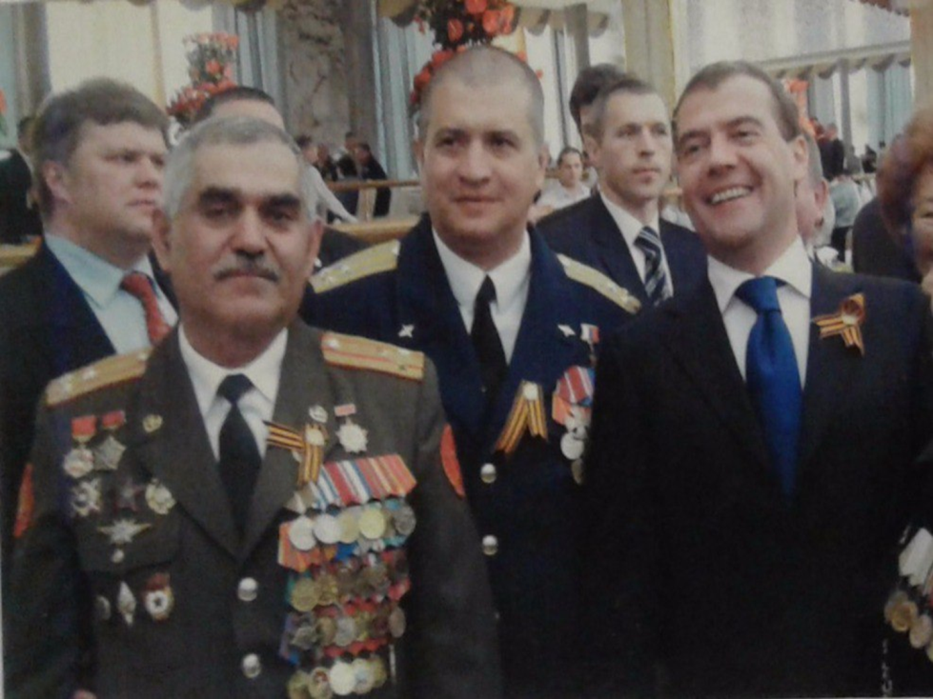
Встреча в Кремле после Парада Победы.
С 2007 года – заместитель военного комиссара Московской области по воспитательной работе, где и работает по настоящее время в звании полковника Российской армии.
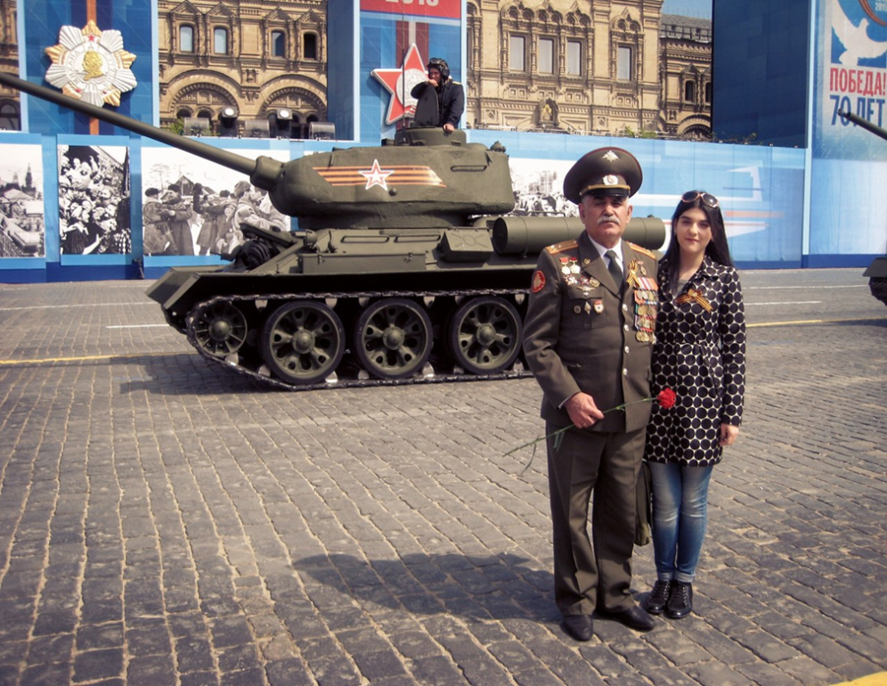
Мой отец, Исмаилов Магомед Нариманович, и я на Параде 9 мая 2015 года, Москва, Красная площадь.

